中级软件设计师下午试题模拟75

试题一
阅读下列说明和数据流图，回答下面问题。
[说明]
某考务处理系统的主要功能是考生管理和成绩管理。
1对考生送来的报名表进行检查。
2对合格的报名表编好准考证号码后将准考证送给考生，将汇总后的考生名单送给阅卷站。
3对阅卷站送来的成绩表进行检查，并根据考试中心指定的合格标准审定合格者。
4填写考生通知单(内容包含该考生的准考证号、姓名、各课程成绩及最终合格/不合格标志)，送给考生。
5根据考生信息及考试成绩，按地区、年龄、文化程度和职业进行成绩分类统计及试题难度分析，产生统计分析表。
考务处理系统的顶层数据流图如图1所示，0层数据流图如图2所示，加工2细化图如图3所示。
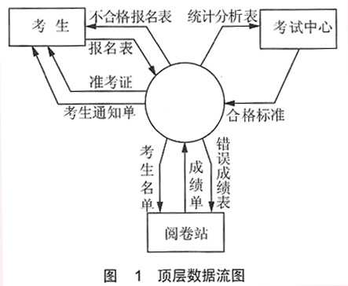
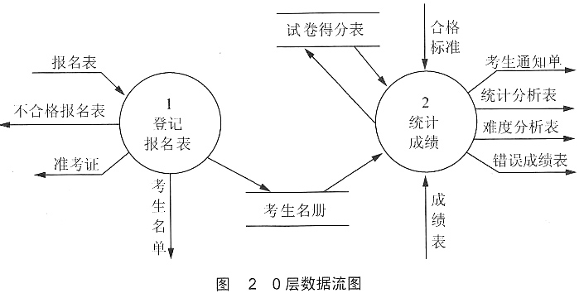
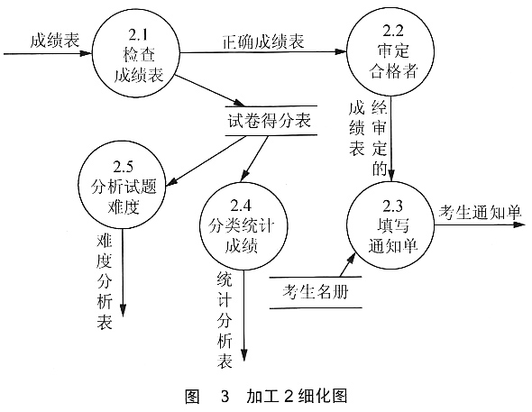
1、指出哪张图的哪些文件可以不必画出。
2、数据流图3中缺少3条数据流，请直接在图中添加。
3、根据系统功能和数据流图填充下列数据字典条目中的横线处。
试题得分表=准考证号+(课程名+成绩)
考生名册=报名号+准考证号+姓名+通信地址+出生年份+文化程度+职业
考生通知单=______
报名表=______

试题二
阅读下列说明和E-R图，回答下面问题。
[说明]
设有关于银行借贷管理系统的E-R图如下图所示。图中矩形表示实体，圆表示属性，双圆表示关键字属性，菱形表示实体间的联系。为了答题的方便，图中的实体和属性同时给出了中英文两种名字，回答问题时只需写出英文名即可。
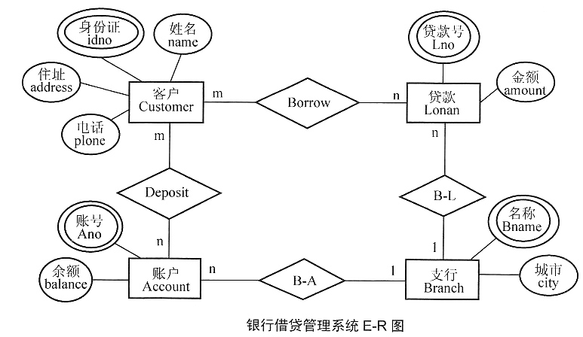
4、根据E-R图中给出的词汇，按照“有关模式名(属性1，属性2，……)”的格式，将此E-R图转换为关系模式，并指出每个关系模式中的主键和外键，其中模式名根据需要取实体名或联系名。要求其中的关系模式至少属于第三范式。
5、以下的SQL语言是用于查询“在该银行中一笔贷款贷给多个(至少两个)客户的所有贷款号和发放贷款的支行名称”的不完整语句，请在空缺处填入正确的内容。
SELECT Borrow. Lno, Bname
FROM Borrow, Loan
WHERE ______
GROUP BY Borrow. Lno
HAVING ______;
6、假设这个银行有若干个节点，每个节点运行一个数据库系统。假设这些节点之间唯一的交互是用电子方式相互传送款项，这样的系统是分布式数据库系统吗?为什么?

试题三
阅读下列说明及图示，回答下面问题。
某图书馆信息管理系统的主要功能如下。
图书馆雇有若干管理员，各自具有编码、姓名等属性。管理员可上岗，也可下岗。
图书馆中备有若干图书，每本图书有书号、书名、出版社、价格等属性。图书馆不定期地购买并注册新图书供读者借阅，也可将报废的旧书注销以停止借阅。
图书馆可为众多读者提供服务。每个读者在借阅之前需注册姓名、性别、地址、Email等内容。读者可在终端上查询。每个读者最多可同时借5本书。每本图书借期30天；若有一本书超期，则不可再借其他图书。一本书超期一天罚款0.1元。若一本书超期3个月不归还，则发布通告。若读者的图书丢失，在罚款处理之前不能借书，每本报失的图书罚款该书价的两倍。注册新读者不受限制；而注销读者之前，该读者必须归还所有借阅的图书，或者报失并接受罚款。
[用例图]UML的用例图及借书和还书的协作图如图1和图2所示。
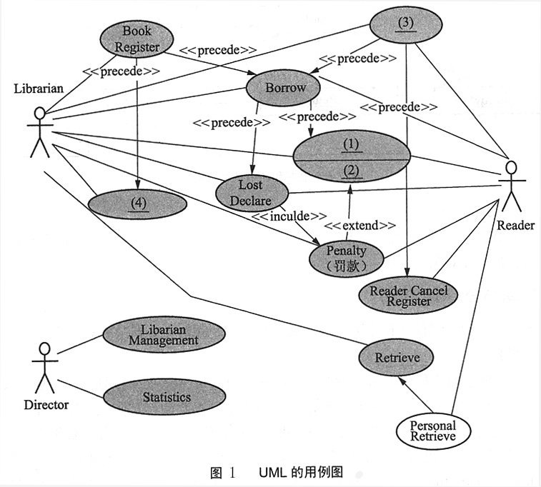
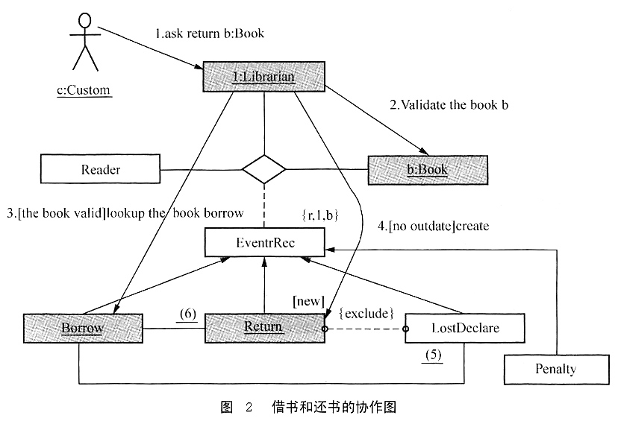
7、在需求分析阶段，采用UML的用例图描述系统功能需求，如图1所示。指出图1中(1)～(4)处分别是哪个用例?
8、图2采用协作图描述借书和还书两个动态过程的交互关系。在UML中，重复度(Multiplicity)定义了某个实体的一个实例可以与另一个类的多个实例相关联。指出图2中空横线处的重复度分别是多少?
9、指出UML中全局、局部、参数、自我、投票、广播、创建、注销和临时9个约束对于链接角色、消息和对象的作用。

试题四
阅读下列说明、流程图和算法，填入横线处的字句。
10、[说明]
如下图所示的流程图用N-S盒图形式描述了数组A中的元素被划分的过程。其划分方法是：以数组中的第一个元素作为基准数，将小于基准数的元素向低下标端移动，而大于基准数的元素向高下标端移动。当划分结束时，基准数定位于A[i]，并且数组中下标小于i的元素的值均小于基准数，下标大于i的元素的值均大于基准数。设数组A的下界为low，上界为high，数组中的元素互不相同。例如，对数组(4，2，8，3，6)，以4为基准数的划分过程如图所示。
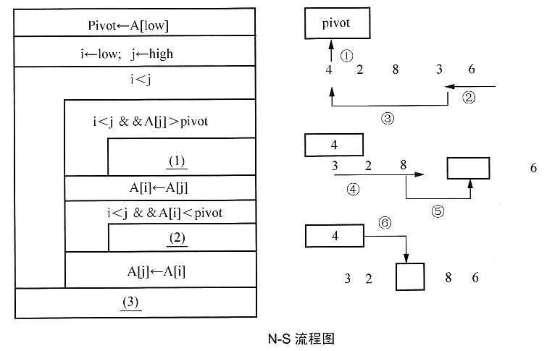
[算法说明]
将上述划分的思想进一步用于被划分出的数组的两部分，就可以对整个数组实现递增排序。设函数int p(int A[]，int low，int high)实现了上述流程图的划分过程，并返回基准数在数组A中的下标。递归函数void sort(int A[]，int L，int H)的功能是实现数组A中元素的递增排序。
[算法]
void sort (int A[], iht L, int H) {
if ( L＜H ) {
k=p (A, L, R); //p( )返回基准数在数组A中的下标
sort (______); //小于基准数的元素排序
sort (______); //大于基准数的元素排序
}
}

试题五
从下列的3道试题中任选1道解答。如果解答的试题数超过1道，则题号小的1道解答有效
11、阅读下列说明和程序，填入横线处的字句。
[说明]
定义一个多边形结构struct polygon，实现以下功能：①建立该结构的链表，create函数是创建链表，每输入一个节点的数据，就把该节点加入到链表当中，它返回创建的链表的头指针；②显示链表的各个节点数据，节点数据包括多边形顶点数、各顶点的纵横坐标，当多边形顶点数为0时，链表创建结束；③编写一个函数disp，删除链表中的所有节点。需要注意的是：要先释放节点数据内存单元，再删除节点，如果在释放节点数据内存单元之前删除节点，则无法找到节点数据内存单元的地址，也就无法释放数据的内存单元。
[程序]
#include "iostream. h"
#include "iomanip. h"
struct polygon
{
int n;
int *x;
int *y;
polygon *next;
};
void Push (polygon *＆ head, int n)
{
polygon* newNode = new polygon;
newNode = new polygon;
newNode→next=______;
newNode→x = new int[n];
newNode→Y = new int[n];
newNode→n=______;
for (int i=0; i＜=______; i++) {
cout＜＜"请输入多边形各顶点x、y坐标，坐标值之间用空格分隔: ";
cin＞＞newNode→x[i]＞＞newNode→y[i];
}
______=head; //在head前不需要额外的*
head = newNode;
}
polygon *create( )
{
polygon* head = NULL;
polygon* tail;
int n;
cout＜＜"请输入多边形顶点的个数(顶点个数为0时结束): ";
Cin＞＞n;
if (n==o) return ______;
Push (head, ______);
tail = head;
cout＜＜"请输入多边形顶点的个数(顶点个数为0时结束): ";
cin＞＞n;
while (n!=0)
{
Push (tail→next, ______; //在tail→next增加节点
tail = tail→next; //tail指向下一个节点
cout＜＜"请输入多边形顶点的个数(顶点个数为0时结束): ";
cin＞＞n;
}
return head;
}
void disp(polygon *head)
{
int i, No=1;
cout＜＜setw(10)＜＜"X"＜＜setw(6)＜＜"Y"＜＜end1;
while (head!=NULL)
{
cout＜＜"第"＜＜No＜＜"节点: "＜＜end1;
for (i=0; i＜=head→n-1; i++)
cout＜＜setw(10)＜＜head→x[i]＜＜setw(6)＜＜head→y[i]＜＜end1;
______;
head=(______);
} //通过while循环显示节点信息
}
void del (polygon *head)
{
polygon *p;
while (head!=NULL)
{
p=______;
head=head→next;
delete p→x;
delete p→y;
delete p;
} //通过while循环删除节点信息
}
void main( )
{
polygon *head;
head=create( );
disp (head);
del (head);
}

12、阅读下列说明和C++代码，填入横线处的字句。
[说明]
对多个元素的聚合进行遍历访问时，需要依次推移元素。例如，对数组通过递增下标的方式来进行遍历，数组下标功能抽象化、一般化的结果称为迭代器(Iterator)。以下程序模拟将书籍(Book)放到书架(BookShelf)上并依次输出书名。这样就要涉及遍历整个书架的过程。该过程可使用迭代器Iterator实现。下图中显示了各个类间的关系。以下是C++语言实现，能够正确编译通过。
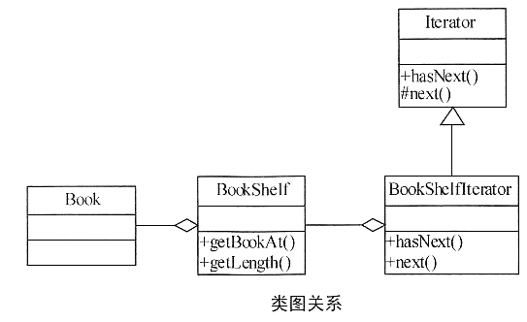
[C++程序]
template＜class ______＞
class Iterator {
public:
virtual bool hasNext( ) = 0;
______ Object* next( ) = 0;
};
class Book {
//省略具体方法和属性
}:
class BookShelf {
private:
vector＜Book＞books;
public:
BookShelf( ) {
}
Book* getBookAt (int index) {
return &books[index];
}
int getLength( ) {
return books. size( );
}
};
template＜class Object＞
class BookShelfIterator:public ______ {
private:
BookShelf *bookShelf;
int index;
public:
BookShelfIterator (BookShelf *bookShelf) {
this→bookShelf = bookShelf;
index=0;
}
bool hasNext( ) {//判断是否还有下一个元素
if (index ＜bookShelf→getLength( )) {
return true;
} else {
return false;
}
}
Object* next( ) {//取得下一个元素
return bookShelf→getBookAt (index++);
}
};
int main( )
{
BookShelf bookShelf;
//将书籍上架，省略代码
Book *book;
Iterator＜Book＞ *it = new BookShelfIterator＜Book＞ (______);
while (______) {//遍历书架，输出书名
book = (Book*) it→next( );
/*访问元素*/
}
return 0;
}

13、阅读以下说明和Java代码，填入横线处的字句。
[说明]
对多个元素的聚合进行遍历访问时，需要依次推移元素。例如，对数组通过递增下标的方式来进行遍历，数组下标功能抽象化、一般化的结果称为迭代器(Iterator)。以下程序模拟将书籍(Book)放到书架(BookShelf)上并依次输出书名。这样就要涉及遍历整个书架的过程。该过程可使用迭代器Iterator实现。下图中显示了各个类间的关系。以下是Java语言实现，能够正确编译通过。
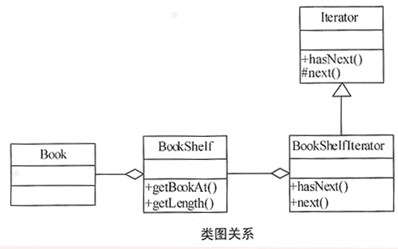
[Java程序]
//Iterator. java文件
public interface Iterator {
public abstract boolean hasNext( );
public abstract Object next( );
}
//Aggregate. java文件
public interface Aggregate {
public abstract Iterator iterator( );
}
//Book. java
public class Book {
//略具体方法和属性
}
//BookShelfIterator. java文件
public class BookshelfIterator ______ Iterator {
private BookShelf bookShelf;
private int index;
public BookShelfIterator (BookShelf bookShelf) {
this. bookShelf = bookShelf;
this. index = 0;
}
public boolean hasNext( ) {//断是否还有下一个元素
if (index ＜bookShelf. getLength( )) {
return true;
} else {
return false;
}
}
public Object next( ) {//取得下一个元素
Book book = bookShelf. getBookAt (index);
index++;
return book;
}
}
//Bookshelf. java
import java. util. Vector;
public class BookShelf {
private Vector books;
public BookShelf (int initialsize) {
this. books = new Vector (initialsize);
}
public Book getBookAt (int index) {
return (Book) books. get (index);
}
public int getLength( ) {
return books. size( );
}
public Iterator iterator( ) {
return new BookshelfIterator (______);
}
}
//Main. java文件
public class Main {
public static void main (String[] args) {
BookShelf bookShelf = new BookShelf(4);
//将书籍上架，省略代码
Iterator it = bookShelf. ______;
While (______) {//遍历书架，输出书名
Book book = (Book)it. ______;
System. out. println (""+book. getName( ));
}
}
}

答案:
试题一
1、0层数据流图中的“试卷得分表”是局部文件，可不必画出。
[解析] “不必画出”是指在某层数据流图中只画流程图中各加工之间的公共数据文件，隐藏某加工的局部数据文件。这个规则只是为了使整个数据流图的层次结构更科学、更清晰，然而画出“不必画出的数据文件”对数据流图不会造成理解错误。在0层数据流图中有文件“考生名册”和“试卷得分表”，其中“试卷得分表”是加工2“统计成绩”的局部数据文件，所以不必画出。
2、(1)分类统计成绩中需要读入考生成绩，缺少从“考生名册”到“2.4分类统计成绩”的数据流。
(2) “2.1检查成绩表”缺少输出数据流“错误成绩表”。
(3)“2.2审定合格者”缺少输入数据流“合格标准”。
[解析] 本问题是要指出图3中遗漏了哪些数据流，这需要从两个方面进行考虑。
一是父图与子图的平衡，即子图的输入/输出数据流与父图相应的加工的输入/输出数据必须一致。
二是针对每个加工至少要有一个输入和输出，反映此加工的数据来源和结果。
数据流图3是加工2“统计成绩”的子图，为了发现图中遗漏的数据流，首先要观察0层数据流图中加工2的输入/输出数据流。在0层数据流图中，加工2“统计成绩”有两个输入数据流“合格标准”和“成绩表”，4个输出数据流“考生通知单”、“统计分析表”、“难度分析表”和“错误成绩表”。
再看加工2子图中只有一个输入数据流“成绩表”，可见必然遗漏了一个输入数据流“合格标准”。根据题目说明提到的“对阅卷站送来的成绩表进行检查，并根据考试中心指定的合格标准审定合格者”，所以输入数据流“合格标准”应该是输入到加工2.2“审定合格者”。
加工2子图中只有3个输出数据流“考生通知单”、“统计分析表”和“难度分析表”，缺少数据流“错误成绩表”。加工2.1“检查成绩表”的功能是检查成绩表是否合格，其中一个输出数据流是“正确成绩表”，自然另一个输出数据流应是“错误成绩表”。因此，第二个遗漏的数据流是加工2.1“检查成绩表”的输出数据流“错误成绩表”。
根据题目中提到的“根据考生信息及考试成绩，按地区、年龄、文化程度和职业进行成绩分类统计及试题难度分析，产生统计分析表”这一说明，可以判断出加工2.4“分类统计成绩”除了需要“试卷得分表”的输入外，还需要考生信息，也就是需要从文件“考生名册”的输入。
3、(1)准考证号+姓名+{课程名+成绩}+合格/不合格标志
(2)报名号+姓名+通信地址+出生年份+文化程度+职业
[解析] 根据题目说明中提到的“填写考生通知单(内容包含该考生的准考证号、姓名、各课程成绩及最终合格/不合格标志)，送给考生”可知，考生通知单应该包括考生的准考证号、姓名和最终合格/不合格标志，这种共同组成的含义由符号“+”来表示。同时因为考试可能由多门课程共同组成，所以，课程号和该课程的成绩也是必需的。其中的多门课程由符号“{…}”来表示重复。因此，考生通知单=准考证号+姓名+{课程名+成绩}+合格/不合格标志。
根据题目说明中提到的“对合格的报名表编好准考证号码后将准考证送给考生”，在0层数据流图中可以看到，加工1“登记报名表”把考生信息写入文件“考生名册”中，可见“考生名册”中的数据除“准考证号”外均从合格的报名表中得到，因此“报名表”至少需要由报名号、姓名、通信地址、出生年份、文化程度和职业组成。由数据字典定义式表示为：报名表=报名号+姓名，+通信地址+出生年份+文化程度+职业。
试题二

4、Customer (idno, name, address, phone)
Account (Ano, balance, Bname)
Bname reference Branch (Bname)
Deposit (idno, Ano)
idno reference Customer (idno)
Ano reference Account (Ano)
Branch (Bname, city)
Loan (Lno, Bname, amount)
Bname reference Branch (Bname)
Borrow (idno,Lno)
idno reference Customer (idno)
Lno reference Loan (Lno)
[解析] 将E-R模型转换为关系模式时，所需要遵循的转换规则如下。
(1)每个实体集转换为一个关系。
(2)一个一对一的联系可转换为一个关系模式，将两端关系的码及联系的属性均作为该关系的属性，任意一端的码作为该关系的码；也可将任意一端的码及联系的属性合并在另一端实体集所转换的关系模式中。
(3)一个一对多联系可转换为一个关系模式，将两端关系的码及联系的属性均作为该关系的属性，“多”端的码作为该关系的码；也可将“一”端的码及联系的属性合并在“多”端实体集所转换的关系模式中。
(4)一个多对多联系应转换为一个关系模式，两端的码及联系的属性为关系的属性，两端的码共同组合为该关系的码。
3个或3个以上多对多的联系应转换为一个关系，各关系的码及联系的属性为关系的属性，各端的码共同组合为该关系的码。
本题的E-R图中有4个实体集、2个多对多联系和2个一对多联系，根据上述E-R图转换关系模型的规则可以转换成6个关系。
4个实体集转换为4个关系(即Customer、Account、Branch和Loan)，而一对多联系B-L和B-A则是将“一”端(即关系Bmnch)的码Bname加入到“多|”端所转换的关系(即Account和Loan)中。此4个关系分别为
Customer (idno, name, address, phone)
Account (Ano, balance, Bname)
Branch (Bname, city, assets)
Loan (Lno, Bname, amount)
4个关系中，Account和Loan的属性Bname均参照Branch的码Bname，为外码。
2个多对多联系转换为2个关系，两端的码及联系的属性为关系的属性，两端的码共同组合为该关系的码。此2个关系分别为
Deposit (idno,Ano)
Borrow(idno, Lno)
其中的idno、Ano和Lno分别参照Customer的idno、Account的Ano和Loan的Lno。
5、Borrow. Lno=Loan. Lno
COUNT (distinct idno)＞=2
[解析] 本问题是要查询在该银行中一笔贷款贷给多个(至少两个)客户的所有贷款号和发放贷款的支行名称。Borrow表中记录着各贷款号和该贷款的客户，Loan表中记录着各贷款号和发放该贷款的支行，要完成题目查询必须将Borrow和Loan联系起来，即需要两者的贷款号相等。所以第一个空处应为Borrow. Lno=Loan.Lno。
“一笔贷款贷给多个客户”则需要按贷款号进行分组，只有客户个数至少为两个的组才是满足查询要求的分组。对于分组的条件应该添加在HAVING子句中，个数的统计需利用COUNT(idno)函数，因此第二个空处应为COUNT(distinct idno)＞=2。
6、这样的系统算不上分布式数据库系统。分布式数据库系统并不是简单地把集中式数据库系统安装在不同场地，用网络连接起来便实现了(这是分散的数据库系统)，而是具有自己的性质和特征。
分布式数据库系统具有以下特点。
1．数据的物理分布性。
2．数据的逻辑整体性。
3．数据的分布独立性。
4．场地的自治和协调。
5．数据的冗余及冗余透明性。
虽然上述银行的数据库系统具有性质1、3以及4和5的一部分，但关键是没有数据的逻辑整体性和不同场地之间的协调性等，而这恰恰是分布式数据库系统的关键所在。因此上述银行数据库系统算不上分布式数据库系统。
[解析] 本问题主要考查分布式数据库系统的必备条件。分布式数据库系统并不是简单地把集中式数据库系统安装在不同场地，用网络连接起来便实现了(这是分散的数据库系统)，而是具有自己的性质和特征。
分布式数据库系统具有以下特点。
(1)数据的物理分布性。
(2)数据的逻辑整体性。
(3)数据的分布独立性。
(4)场地的自治和协调。
(5)数据的冗余及冗余透明性。
试题三

7、(1)Remm(还书) (2)Outdate(超期)
(3)Reader Register(读者注册) (4)Book Cancel Register(图书注销)
[解析] 仔细阅读题目可以发现，“图书馆不定期地购买并注册新图书供读者借阅，也可将报废的旧书注销以停止借阅”这句需求的前半部分已经在用例图中显示出来，后半部分没有用例图说明，同时第四个空处的前件是Book Register(图书注册)，可以得出第四个空处是Book Cancel Register(图书注销)。同样道理，从题目说明中“每个读者在借阅之前需注册姓名、性别、地址、E-mail等内容”，得到第三个空处是Reader Register(读者注册)；从题目说明中“一本书超期一天罚款0.1元。若一本书超期3个月不归还，则发布通告”，得到第二个空处是Outdate(超期)，第一个空处是Return(还书)。
8、1
0..1
[解析] 在UML中重复度表示为一个整数范围n..m，整数n定义所连接的最少对象的数目，而m则为最多对象的数(当不知道确切的最大数时，最大数用*号表示)。例如：
0..1表示零到1个对象；
0..*或者*表示零到多个对象；
5..17表示5～17个对象；
2表示2个对象。
9、(1)全局的约束应用于一个链接角色，指定相应的实例是可见的，因为它是一个全局量。通过系统都知道的全局名就可以得到该实例。
(2)局部的约束应用于一个链接角色，指定相应的实例是可见的，因为它是操作的局部变量。
(3)参数应用于一个链接角色，指定相应的实例是可见的，因为它是某个操作的参数。
(4)自我应用于一个链接角色，指定对象可以向它自己发送消息。
(5)投票应用于消息，限制一组返回的消息。投票约束指定从这组消息中以大多数投票的方式选出返回的值。
(6)广播应用于消息，指定不能以某种顺序发出该消息。
(7)创建影响对象生命，将在交互的执行中创建对象。
(8)注销影响对象生命周期，对象将在一个交互的执行中被注销。
(9)临时是影响对象生命周期的一个约束。临时的对象的创建和注销是在一个操作的同一执行中，它是创建和注销约束的结合。
[解析] 题目中的9个约束应用于交互。可以用川页序图从时间的角度来看交互，也可以用协作图从空间的角度来看交互，或者还可以用活动图从工作的角度来看交互。在所有类型的交互图中(顺序图、协作图和活动图)，消息、对象和链接是最重要的概念。对象是通过链接(而不是关联)连接起来的，每个链接都有两个链接角色，即关联角色的实例。当对象进行交互时，它们扮演角色(链接的角色)并且通过链接相互发送消息。
试题四

10、j--
i++
A[i]←pivot或[j]pivot
A，L，k-1或A，L，k
A，k+I，H或A，k，H
[解析] 本题目考查快速排序算法。快速排序采用了一种分治的策略，通常称为分治法。其基本思想是：将原问题分解为若干个规模更小但结构与原问题相似的子问题。递归地解这些子问题，然后将这些子问题的解组合为原问题的解。
快速排序的具体过程为：第一步，在待排序的n个记录中任取一个记录，以该记录的排序码为基准，将所有记录分成2组，第一组各记录的排序码都小于等于该排序码，第二组各记录的排序码都大于该排序码，并把该记录排在这2组中间，这个过程称为一次划分。第二步，采用同样的方法，对划分出来的2组元素分别进行快速排序，直到所有记录都排到相应的位置为止。
在进行一次划分时，若选定以第一个元素为基准，就可将第一个元素备份在变量pivot中，如图中的第①步所示。如此一来，基准元素在数组中占据的位置就空闲出来了，因此下一步就从后向前扫描，如图中的第②步所示，直至找到一个比基准元素小的元素时为止，将其前移，如图中的第③步所示。然后再从前向后扫描，如图中的第④步所示，直至找到一个比基准元素大的元素时为止，将其后移，如图中的第⑤步所示。这样，从后向前扫描和从前向后扫描交替进行，直到扫描到同一个位置为止，如图中的第⑥步所示。
由题目中给出的流程图可知，以第一个元素作为基准数，并将A[low]备份至pivot，i用于从前向后扫描的位置指示器，其初值为low，j用于从后往前扫描的位置指示器，其初值为high。当i＜j时进行循环。
(1)从后向前扫描数组A，在i＜j的情况下，如果被扫描的元素A[j]＞pivot，就继续向前扫描(j--)；如果被扫描的元素A[j]＜pivot就停止扫描，并将此元素的值赋给目前空闲着的A[i]。
(2)这时，再从前向后扫描，在i＜j的情况下，如果被扫描的元素A[j]＜pivot，就继续皇后扫描(i++)；如果被扫描的元素A[j]＞pivot就停止扫描，并将此元素的值赋给目前空闲看的A[j]。
(3)这时又接第(1)步，直到i＞j时退出循环。退出循环时，将pivot赋给当前的A[i](A[i]←pivot)。
递归函数的目的是执行一系列调用，直至到达某一点时递归终止。为了保证递归函数正常执行，应该遵守下面的规则。
(1)每当一个递归函数被调用时，程序首先应该检查一些基本的条件是否满足。例如，某个参数的值等于零，如果是这种情形，函数应停止递归。
(2)每次当函数被递归调用时，传递给函数一个或多个参数，应该以某种方式变得“更简单”，即这些参数应该逐渐靠近上述基本条件。例如，一个正整数在每次递归调用时会逐渐变小，以至最终其值达到零。
本题中，递归函数sort(int A[]，int L，int H)有3个参数，分别表示数组A及其下界和上界。根据流程图可知，这里的L相当于流程图中的i，这里的H相当于流程图中的j。因为p( )返回基准数所在数组A中的下标，也就是流程图中最后的“A[i]←pivot”中的i。根据快速排序算法，在第一趟排序后找出了基准数所在数组A中的下标，然后以该基准数为界(基准数在数组中的下标为k)，把数组A分成2组，分别是A[L，…，k-1]和A[k+1，…，H]，最后对这2组中的元素再使用同样的方法进行快速排序。
试题五

11、NULL
n
n-1
newNode→next
head
n
n
No++
head→next
head
[解析]
如果掌握了链表的创建、遍历和删除的方法，解决本题应该并不困难。要显示链表各节点的数据，就是要把各节点找到，然后把该节点的每一个x、y坐标打印出来。不过，本链表与普通链表也有不同的地方，即该链表的节点数据是指针。要在链表节点中存入数据，必须先动态分配存储数据的内存单元；要删除链表中的各个节点，必须先释放节点数据的内存单元，否则会造成内存泄漏。
12、Object
virtual
Iterator＜Object＞
&BookShelf
it→hasNext( )
[解析]
Iterator是模板类，第一个空处应该填某个类名，其方法next( )的返回类型是Object，而Object没有定义，故第一个空处应填Object。
由next( )方法末尾的“=0”可知，该方法为纯虚函数，故第二个空处应填virtual。
BookSheInterator类继承自Iterator类，要注意的是模板类基类的写法，第三个空处应填Iterator＜Object＞。
根据构造函数BookShelflterator(BookShelf*bookshelf)可得，第四个空处应填&BookShelf，注意地址符，因形参是BookShelf指针。
while循环是遍历书架，输出书名，循环条件是“还有下一记录(书)”，故第五个空处应填it→hasNext( )。注意指针写法。
13、implements
this
iterator( )
it→lasNext( )
next( )
[解析]
Iterator是接口类，第一个空处应填implements。根据构造函数Bookshemterator(Bookshelf bookslaelt)可得，第二个空处应填this，即自身引用。
第三个空处是取得迭代器实例，BookShelf类中的方法iterator( )是返回Iterator接口，故第三个空处应填iteratot( )。
while循环是遍历书架，输出书名，循环条件是“还有下一记录(书)”，故第四个空处应填it→lasNext( )。注意指针写法。
第五个空处是取得书实例，BookShelf类中的方法next( )是返回Object类实例，取得下一本书，故第五个空处应填next( )。

